Router
Usando a máquina Debian Server, un cliente Linux (Ubuntu ou Debian) e un cliente Windows
terás que realizar o seguinte:
1.
O cliente Windows estará dentro da rede
192.168.X.0/24
e terá a IP
X.X.X.100

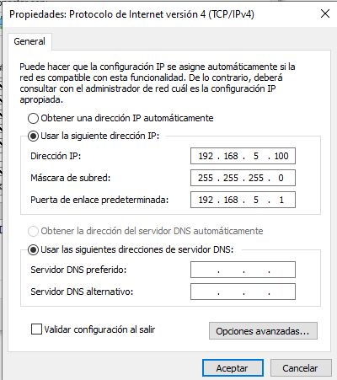

2.
O cliente Linux estará dentro da rede
172.16.X.0/24
e terá a IP
X.X.X.100

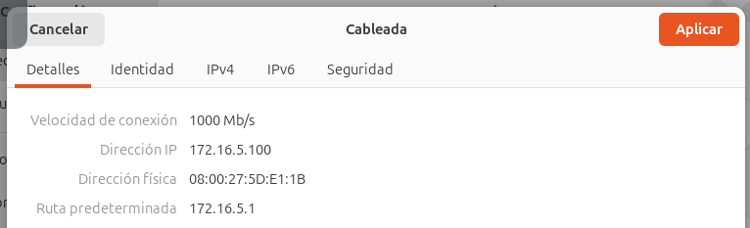

3.
O router será o Debian Server e terá os seus interfaces (os dous) coas IPs
192.168.X.1
e
172.16.X.1

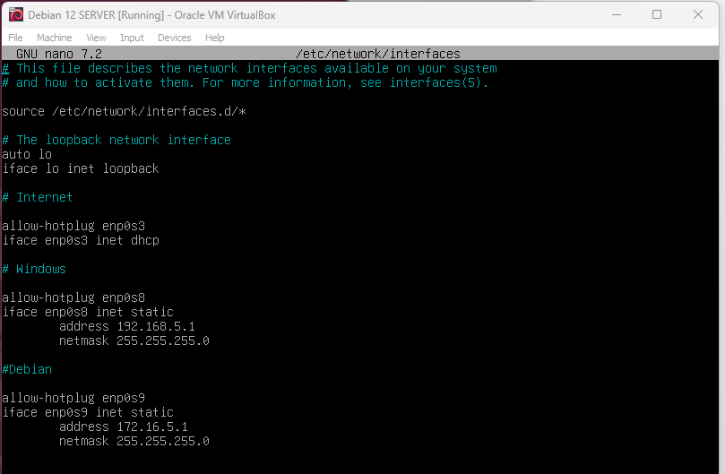

4.
Fai os cambios que sexan precisos para que o Windows vexa ao Linux (PING).
Recolle capturas de:
•
Configuración do interface de rede de Windows (1).
•
Configuración do interface de rede de Linux (2).
•
Configuración dos interfaces de rede do router (3 e 4).
•
PINGs bidireccionais entre Windows
↔
Linux

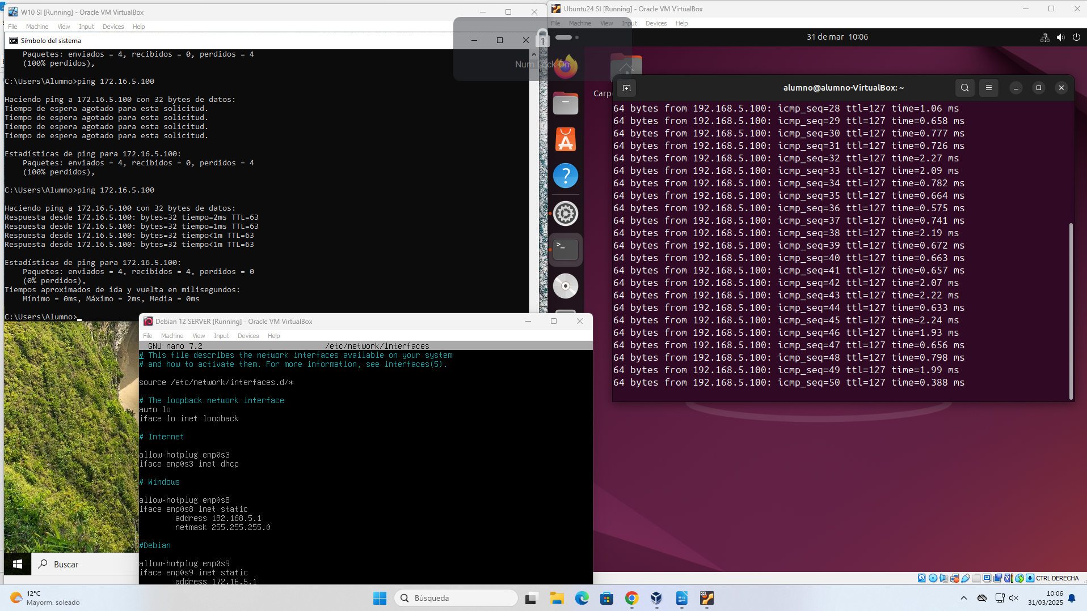

Adxúntaas nun único documento PDF co seguinte nomeado:
Apelido1Nome_
Router
.pdf

